Allianz Global Pension Report:
“En España la sostenibilidad sigue siendo un problema”
- Migración: La panacea de los últimos años está perdiendo su efecto
- Ahorros: la brecha de ahorro para pensiones para las generaciones más jóvenes, solo en la eurozona, ronda los 350 mil millones de euros por año

Madrid, 6 de febrero de 2025-. Allianz presentó la tercera edición de su " Allianz Global Pension Report ", que analiza 71 sistemas de pensiones en todo el mundo con la ayuda del "Índice de Pensiones Allianz" (API). El indicador consta de tres pilares: análisis de la situación demográfica y fiscal, una evaluación de la sostenibilidad (por ejemplo, financiación y períodos de contribución) y adecuación (por ejemplo, cobertura y niveles de pensiones) del sistema de pensiones. Se consideran un total de 40 parámetros, con puntuaciones entre 1 (sin necesidad de reforma) y 7 (necesidad aguda de reforma). La suma ponderada de todos los parámetros refleja la presión para reformar el sistema respectivo.

De acuerdo con los resultados que arroja el estudio realizado por Allianz, el sistema de pensiones de España se ubica en la parte inferior de la tabla media con una puntuación general de 3.8. Mientras que el pilar de "Adecuación" obtiene una sólida puntuación de 2.9 el pilar de "Sostenibilidad" obtiene una desalentadora puntuación de 4.4, debido principalmente al oscuro panorama demográfico: se espera que la tasa de dependencia de personas mayores aumente en los próximos 25 años del 32% al 69%, una de las tasas más altas del mundo. Dadas sus tasas de contribución relativamente altas, no hay forma de evitar una expansión sostenible de los pilares ocupacionales y privados completamente financiados en el sistema de pensiones español, incentivando el ahorro para pensiones.

Otros puntos débiles que deben abordarse (de acuerdo con las conclusiones del informe), incluyen las generosas oportunidades de jubilación anticipada, el alto desempleo juvenil y, por último, pero no menos importante, la escasez de oportunidades laborales para los trabajadores mayores: más allá de los 65 años, menos del 5% de los trabajadores masculinos siguen empleados; en Japón, el laboratorio global para las sociedades envejecidas, la cifra es del 35%.

En el contexto global, en comparación con el último informe (2023), ha habido algunos movimientos, pero no siempre en la dirección correcta. Hay un pequeño grupo de países, como Dinamarca, Países Bajos y Suecia, que con una puntuación general muy por debajo de 3, están relativamente bien porque fijaron a tiempo el rumbo hacia la sostenibilidad al adoptar sistemas financiados.

Podría sorprender que Japón también esté en esta lista, pero como ningún otro país, Japón ha tomado consistentemente un enfoque diferente: trabajar más tiempo. Incluso hoy, un tercio de los adultos de 65 a 70 años todavía están empleados; en los próximos años, se espera que la edad efectiva de jubilación aumente a 70. Con mucho, el grupo más grande consiste en países con una puntuación general por debajo de 4, donde hay una necesidad urgente de reforma para proteger los sistemas de pensiones contra los efectos del cambio demográfico. Este grupo incluye muchos países en desarrollo como Malasia, Colombia y Nigeria. A menudo su problema no es el diseño del sistema de pensiones en sí, sino su alcance limitado: la proporción de empleados informales que no están cubiertos suele ser superior al 50%. En estos países, por tanto, se necesitan primero reformas laborales de gran alcance para crear la base de un sistema de pensiones integral. De lo contrario, el sistema de pensiones se convertirá en otro factor que aumente la desigualdad.

Finalmente, el tercer grupo de sistemas de pensiones incluye muchos países europeos como Alemania, Francia e Italia, cuyos sistemas de pensiones hasta ahora han dado solo pasos tentativos hacia la financiación: el sistema de reparto domina y la presión para reformar es correspondientemente alta en vista del rápido envejecimiento de las sociedades.

La brecha de ahorro para pensiones puede cerrarse

Según los cálculos de Allianz, la brecha de ahorro para pensiones para las generaciones más jóvenes solo en la eurozona es de alrededor de 350 mil millones de euros por año en promedio. Eso suena mucho, pero es superable si la tasa de ahorro aumentara en una cuarta parte. "La Generación X necesita ahorrar más para asegurar su nivel de vida deseado en la vejez, eso es indiscutible", dijo Ludovic Subran, Economista Jefe de Allianz. "Pero no debemos mirar solo un lado de la ecuación, los esfuerzos de ahorro de los hogares. Es crucial pensar en la seguridad de las pensiones y el desarrollo del mercado de capitales juntos. Los ahorros para la jubilación deben invertirse de manera rentable en el crecimiento y la innovación futuros. Esta es la clave para superar el cambio demográfico (así como el cambio climático). Europa todavía tiene grandes déficits en esta área".

Migración: perdiendo efecto

El cambio demográfico ha sido una realidad durante años. La esperanza de vida ha estado aumentando continuamente durante décadas (con solo una breve interrupción debido a la pandemia de Covid-19), mientras que las tasas de natalidad continúan disminuyendo. Sin embargo, un desarrollo ha mitigado significativamente el impacto esperado en los mercados laborales y los sistemas sociales: la migración. En los últimos cinco años, por ejemplo, casi el 90% de los 1.6 millones de nuevos empleos sujetos a contribuciones de seguridad social en Alemania fueron ocupados por inmigrantes. "Incluso si no todos los inmigrantes encontraron un trabajo de inmediato, la migración ha ayudado mucho en general", dijo Michaela Grimm, coautora del informe. "Probablemente no podamos depender de eso en el futuro. Porque en los principales países de origen, simplemente hay cada vez menos candidatos dispuestos a emigrar. Y Europa podría perder parte de su atractivo como país de inmigración en el futuro. Por lo tanto, será crucial para nosotros aprovechar aún mejor el potencial existente. Esto se aplica a las mujeres a tiempo parcial, que necesitan ser liberadas del cuidado de niños y ancianos, y a los empleados mayores, que todavía enfrentan con demasiada frecuencia la discriminación por edad en el lugar de trabajo".

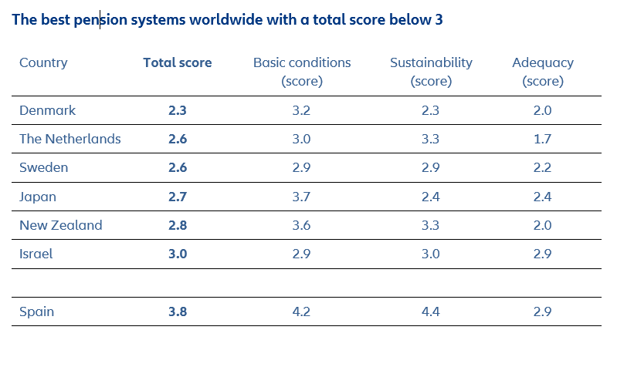

Puedes consultar el estudio completo en: Economic Research | Allianz

Para más información contacta con:

Lorenz Weimann | Tel. +49 89 3800 16891 | e-mail: lorenz.weimann@allianz.com

